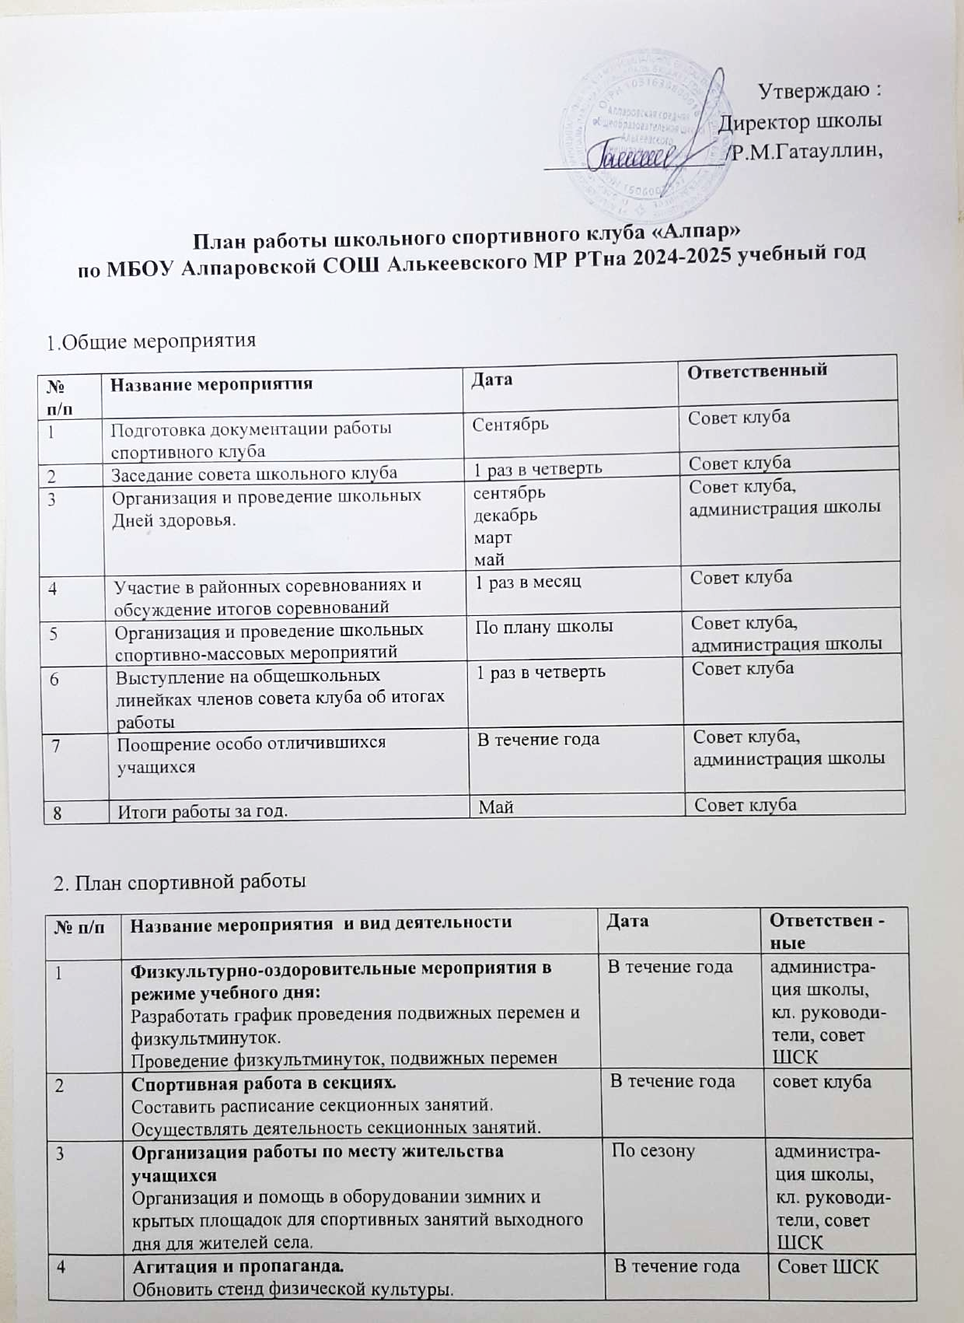

4 | Обновление уголка для грамот, призов.  Оформить стенд «Спорт для всех и каждого»
5 | Работа с родителями и педагогическом коллективом.  Лекции для родителей на темы:  «Личная гигиена школьника»;  «Распорядок дня школьника»;  «Корректировка осанки у детей»;  «Здоровый образ жизни».  Консультации для родителей по вопросам организации физического воспитания в семье, методик закаливания и укрепления здоровья.  Приглашать родителей на спортивные праздники.  Помощь классным руководителям в организации спортивных классных мероприятий. | В течение года | администра-  ция школы,  кл. руководи-  тели, совет ШСК
6 | Подготовка физкультурно-спортивного актива.  Выбор Совета ШСК .  Утверждение плана работы школьного спортивного клуба.  Осуществление работы школьного спортивного клуба. | В течение года | Совет ШСК
7 | Внеурочная деятельность.  Организация и проведение спортивно массовых школьных мероприятий согласно плану.  Участие в районных соревнованиях. | В течение года | Совет ШСК

3. План спортивно массовых мероприятий школы
№п/п | Название мероприятия | участники | Время проведения
1 | День здоровья.  Легкоатлетические командные эстафеты. Игровые состязания на открытой площадке. | 2-11 классы | Сентябрь  Май
2 | Республиканская антиалкогольная акция «Здоровая пробежка» | «SMS-дети» | октябрь
3 | Теннисные встречи | 2-4 классы  5-6 классы  7-9 классы  10-11 классы | Ноябрь , февраль
4 | Веселые старты.  Эстафетные командные состязания в спортивном зале. | 2-4 классы  5-7 классы | ноябрь
5 | Республиканская акция «Здоровая мама – здоровый ребенок» | «SMS-дети» | ноябрь
6 | Волейбол.  Встречи команд классов. | 7-11 классы | январь
7 | Пионербол.  Встречи команд классов. | 4-5 классы | декабрь
8 | Республиканская акция «Яркая здоровая зимушка-зима» (в рамках реализации антинаркотического проекта «SаMоSтоятельные дети») | Отряд «SMS-дети» | декабрь
9 | Зарница.  Игровые состязания команд классов на открытой площадке на открытой площадке | 5-11 классы | февраль
10 | А, ну – ка, парни!  Игровые состязания команд юношей в спортивном зале | 5-11 классы | февраль
11 | А, ну – ка, девушки!  Игровые состязания команд девушек в спортивном зале | 5-11 классы | март
12 | День борьбы с наркоманией  Акция (флеш-моб) «Будь здоровым! Танцуй!» | «SMS-дети» | Май

4. Участие в районных спортивных мероприятиях.
№ П/п | Название мероприятия | Дата проведения
1 | Легкая атлетика | По графику
2 | Соревнования по волейболу среди команд юношей и девушек различного возраста | По графику
3 | Соревнования по волейболу среди команд юношей и девушек «Школьная волейбольная лига» | По графику
4 | Соревнования по баскетболу среди команд юношей и девушек  «КЭС – баскет» | По графику
5 | Президентские спортивные игры | По графику
6 | Президентские состязания | По графику
7 | Соревнования по настольному теннису | По графику
8 | Лыжные гонки | По графику

